ČISTÍRNA ODPADNÍCH VOD – OBECNÉ SCHÉMA
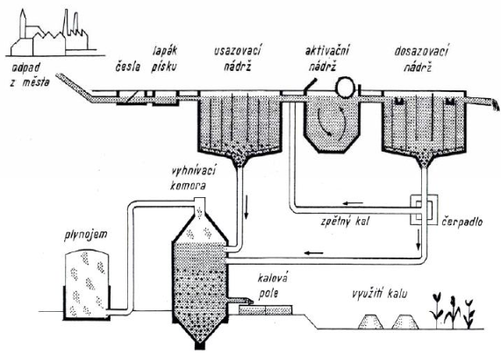

U maturity bude obrázek k dispozici, popis bude Vaším úkolem. Zdroj: http://docplayer.cz/288765-Odpadni-vody-skody-zpusobene-odpadnimi-vodami.html

